PLAN RATUNKOWY NURKOWISKA
KAMIENIOŁOM WAPIENNIKI
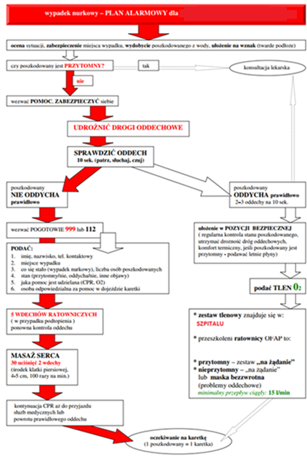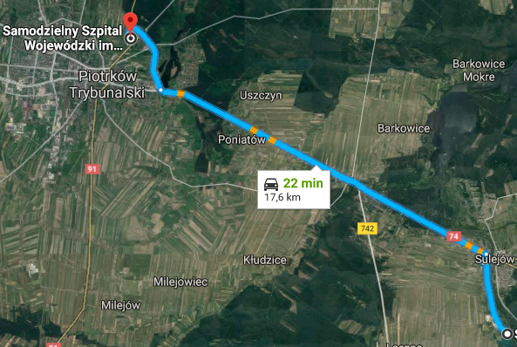
- TELEFONY ALARMOWE:
SZPITAL | 112  44 648 03 00 | ul. Rakowska 15, Piotrków Trybunalski | 17,5 km/22min
STRAŻ POŻARNA | 998  44 616 20 08 | ul. plac Straży 1, Sulejów | 3 km/5 min
POLICJA | 997  44 610 23 10 | Ul. Szkolna 5, Sulejów | 3 km /5 min
KOMORA DEKOMPRESYJNA | 22 610 31 44 | Ul. Wołoska 137, Warszawa | 142km/110min
LEKARZ DYŻURNY KRAJ | 22 831-34-40 | Od 16:00 do 8:00
Lotnicze pogotowie Rat. | 509 142 245 | EPI09 ul. Opoczyńska 71, Sulejów | 4km/6min
DAN Polska | 58 622-51-63 | Od 8:00 do 15:00

PLAN UTWORZONY 17.01.2019r. - PRZED NURKOWANIEM NALEŻY POTWIERDZIĆ DANE
ZANURZSIE.PL
Portal tworzony przez nurków dla nurków
kontakt@zanurzsie.pl, 506-687-199, www.zanurzsie.pl

